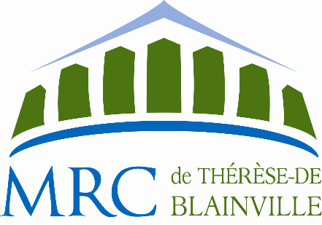
PROJET DE RÈGLEMENT : #24-02

Nom | Prénom
Code Postal
Questions/Commentaires :

SVP veuillez retourner le formulaire à l’adresse courriel suivante :
consultationpublique-reglement24-02@mrc-tdb.org

